ZAPISNIK

sa 10. sjednice Vijeća Mjesnog odbora Gajnice
održane u utorak, 8. veljače 2022. u 18.00 sati
u prostoru Mjesne samouprave Gajnice, Ulica kerestinečkih žrtava 31.

NAZOČNI ČLANOVI VIJEĆA:
Milan Vukelić, Lidija Sarta, Alen Šukurica, Ivančica Tomečić, Lucija Rain, Mažda Hdagha, Bojan Tepšić i Ljiljana Kahlina
ODSUTNI ČLANOVI VIJEĆA: Željko Prašnički
Predsjednica konstatira da je sjednici prisutno 8 od 9 članova Vijeća.
Predsjedava Ljiljana Kahlina, predsjednica Vijeća.
Zapisnik vodi: Ljiljana Kahlina.
Predsjednica daje na glasovanje Zapisnik 9. sjednice. Dnevni red je jednoglasno prihvaćen.
Predsjednica čita dnevni red.

DNEVNI RED:

1. Prijedlog Financijskog plana Mjesnog odbora Gajnice za 2022.
2. Prijedlog zaključka za asfalterski program za 2022.
3. Prijedlog zaključka o postavljanju 4 betonske kugle na pješačkom dijelu uz Tržnicu Gajnice uz križanje s Grintavečkom ulicom
4. Prijedlog zaključka o postavljanju dodatne rasvjete u Parku 101. brigade HV
5. Prijedlog zaključka o sanaciji nogostupa u Peruanskoj ulici 2 - zahtjev građana
6. Razno
Predsjednica daje na glasovanje dnevni red. Dnevni red je jednoglasno prihvaćen.

Točka 1. Prijedlog Financijskog plana Mjesnog odbora Gajnice za 2022.
Vijećnici su unaprijed dobili materijal za ovu točku. U raspravi sudjeluju svi vijećnici.

Vijeće sa 6 glasova „za“, 1 „suzdržan“ i 1 „protiv“ donosi
ZAKLJUČAK
Vijeće Mjesnog odbora Gajnice donosi Financijski plan Mjesnog odbora Gajnice za 2022. godinu. Plan je sastavni dio ovog zapisnika i bit će objavljen na oglasnoj ploči u sjedištu Mjesnog odbora.

Točka 2. Prijedlog zaključka za asfalterski program za 2022.
Vijećnici su unaprijed dobili materijal za ovu točku. U raspravi sudjeluju svi vijećnici.
Vijeće jednoglasno donosi
ZAKLJUČAK

Vijeće Mjesnog odbora Gajnice za asfalterski program Mjesnog odbora Gajnice za 2022. predlaže asfaltiranje Ulicu kerestinečkih žrtava od križanja s ulicom Gajnice do križanja s Čileanskom ulicom te Brazilsku ulicu, odvojak kod kbr. 2 i to kako slijedi: kolni prilaz zgradi, nogostup, parkiralište te prilaznu stazu koja vodi od Ulice kerestinečkih žrtava do nogostupa (prilog fotografija) uz obrazloženje da su navedene ulice u izuzetno lošem stanju a Brazilska ulica za sanaciju je predlagana od 2018. godine.
Prilog:
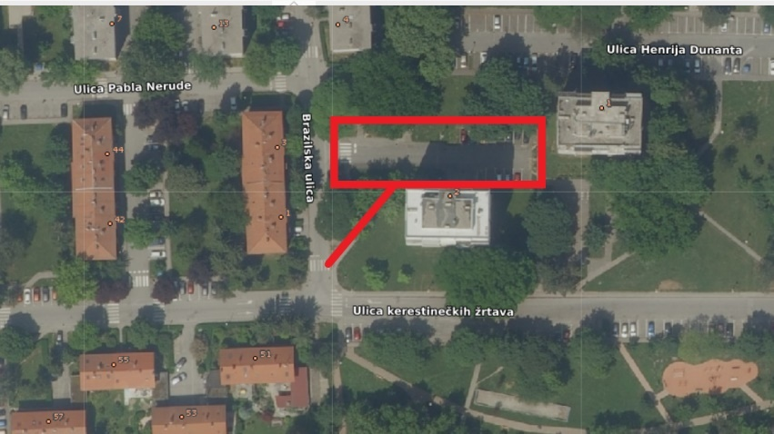

Točka 3. Prijedlog zaključka o postavljanju 4 betonske kugle na pješačkom dijelu uz Tržnicu Gajnice uz križanje s Grintavečkom ulicom
Predsjednica obrazlaže prijedlog da se zbog opetovanog uništavanja metalnih stupića na pješačkom dijelu uz Tržnicu Gajnice uz križanje s Grintavečkom ulicom zahtijeva postavljanje betonskih kugli koje bi spriječile parkiranje vozila u pješačkom dijelu. (prilog fotografija)
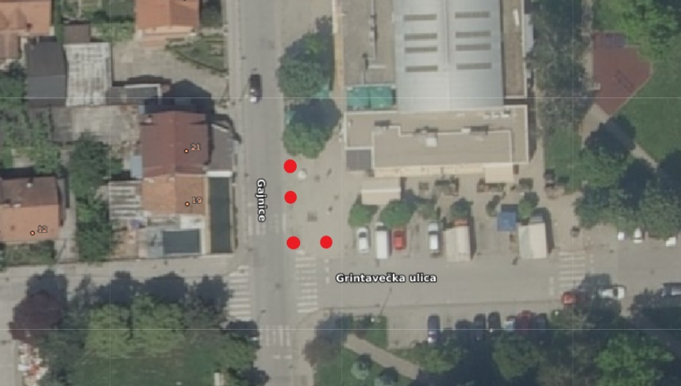
U raspravi sudjeluju svi vijećnici.
Vijeće sa 7 glasova „za“ i 1 „suzdržan“ donosi
ZAKLJUČAK

Vijeće Mjesnog odbora Gajnice od nadležnih službi traži postavljanje 4 betonske kugle na pješačkom dijelu uz Tržnicu Gajnice uz križanje s Grintavečkom ulicom (prilog fotografija). Obrazloženje: betonske kugle bi zamijenile postavljene metalne stupiće koje neodgovorni građani redovito uništavaju.

Točka 4. Prijedlog zaključka o postavljanju dodatne rasvjete u Parku 101. brigade HV
Predsjednica obrazlaže prijedlog zaključka: uočeno je da su, nakon izmjene rasvjetnih tijela, neki dijelovi Parka 101. brigade HV neosvijetljeni. Posebno se to odnosi na plato na istočnoj strani parka (fotografija u prilogu).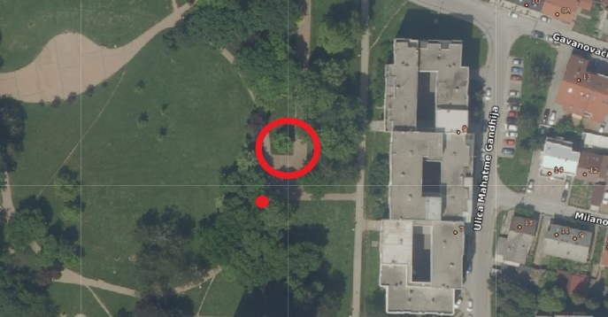
U raspravi sudjeluju svi vijećnici.
Vijeće jednoglasno donosi

ZAKLJUČAK
Vijeće Mjesnog odbora Gajnice od nadležnih službi traži postavljanje jednog rasvjetnog stupa uz plato koji se nalazi na istočnoj strani Parka 101. brigade HV te kontrolu smjera osvjetljenja rasvjetnog tijela na južnoj strani istog platoa jer je uočeno da je plato, nakon zamjene rasvjetnih tijela, neosvijetljen.

Točka 5. Prijedlog zaključka o sanaciji nogostupa u Peruanskoj ulici 2 - zahtjev građana

Predsjednica obrazlaže zahtjev suvlasnika stambene zgrade Peruanska 2 za sanacijom nogostupa. Pregledom je utvrđeno da je nogostup u lošem stanju i potrebna je sanacija. (prilog fotografija)
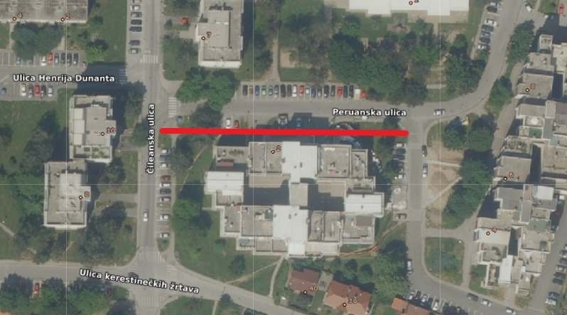
U raspravi sudjeluju svi vijećnici.
Vijeće jednoglasno donosi

ZAKLJUČAK

Vijeće Mjesnog odbora Gajnice od nadležnih službi traži sanaciju nogostupa ispred stambene zgrade Peruanska 2. Obrazloženje: nogostup je u lošem stanju jer je asfalt na mjestima uzdignut, raspucan i pun rupa.

Točka 6. Razno
Prijedlozi i pitanja vijećnika
-I. Tomečić predlaže da Vijeće uputi prijedlog Odboru za imenovanja naselja, ulica i trgova u kojem bi se zatražilo imenovanje neke ulice ili trga na području MO Gajnice imenom Ankice Lepej
-L. Sarta pita kako to da, nakon što je privremena žuta zebra uklonjena, nije iscrtana zebra u ulici Karažnik istočno od križanja s ulicom Dubravica (smjer sjever-jug) iako je VMO o tome donijelo zaključak još u kolovozu 2021.
Predsjednica odgovara na pitanja s prethodne sjednice:
VMO do sada nije dobio informaciju o početku radova na postavljanju nadstrešnice autobusne stanice u Čileanskoj ulici. Nadležna služba za čišćenje slivnika je pregledala slivnike na području MO i nije uočila potrebu za čišćenjem. Od Sektora za komunalno i prometno redarstvo zatražena je koordinirana akcija komunalnog redarstva i policije zbog učestalog odlaganja glomaznog i ostalog otpada na zelene površine na području MO.
Predsjednica je vijećnike izvijestila o izmjenama Plana prioriteta MO za 2022. u koji su dodane još neke stavke (postavljanje klamerica za bicikle na tržnici Gajnice, uređenje staza u Ulici hrvatskih iseljenika te Argentinskoj ulici, izrada projektne dokumentacije za preuređenje parka u Brazilskoj ulici kod kbr. 8). Predlaže izradu godišnjeg plana potreba za aktivnostima, programima i projektima unapređenja kvalitete života građana na području Mjesnog odbora. Obavještava da je u pregovorima s Crvenim križem Grada Zagreba o organiziranju akcije dobrovoljnog davanja krvi u prostorima MSG.

Sjednica je završila u 19.45 sati.

Predsjednica Vijeća Mjesnog odbora Gajnice
Ljiljana Kahlina

